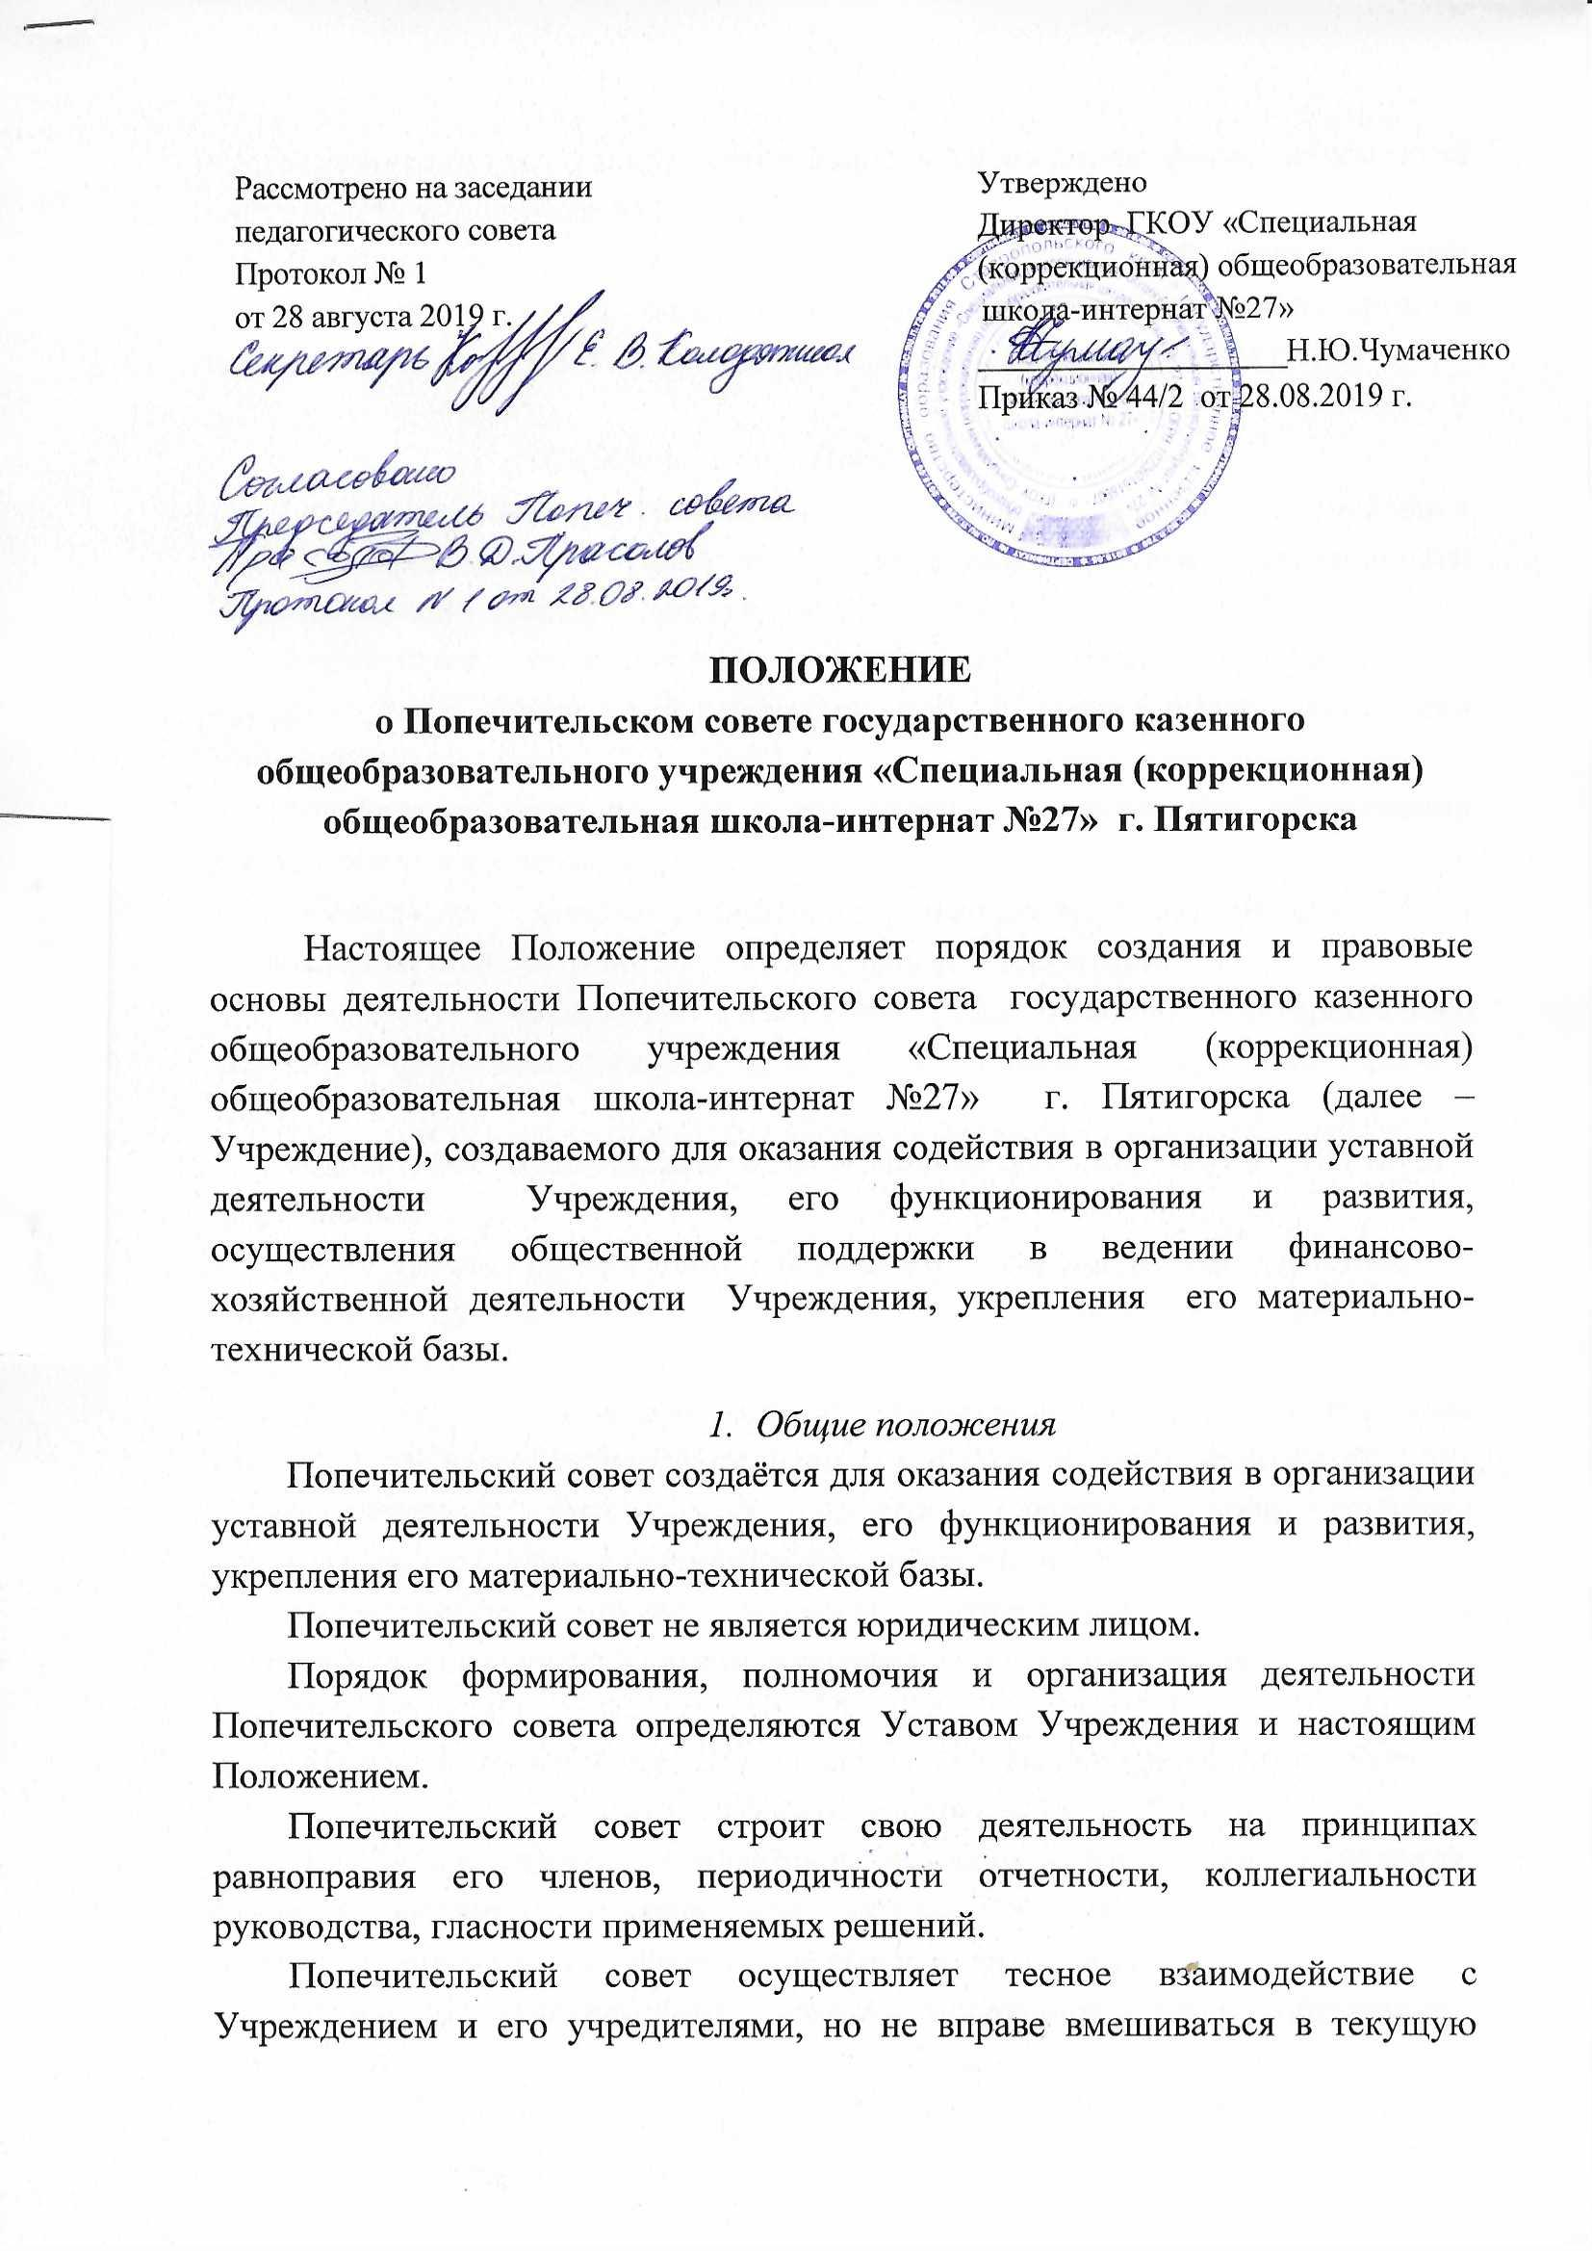

оперативно-распорядительную деятельность Учреждения, финансируемую за счёт средств учредителя Учреждения.
Председатель Попечительского совета, избираемый большинством голосов из числа совета, имеет право участвовать в работе других органов самоуправления образовательного учреждения с совещательным голосом.

2. Цели и задачи Попечительского совета
Основной целью Попечительского совета является содействие функционированию и развитию Учреждения. В своей деятельности Попечительский совет решает следующие задачи:
содействует объединению усилий организаций и граждан в осуществлении финансовой, материальной и иных видов поддержки Учреждения;
содействует привлечению внебюджетных средств для обеспечения деятельности и развития Учреждения;
содействует совершенствованию материально-технической базы Учреждения, благоустройству его помещений и территорий;
оказывает Учреждению различного рода помощь нематериального характера (интеллектуального, культурного, правового, информационного и т.п.);
содействует организации и улучшению условий труда работников Учреждения;
содействует организации конкурсов, соревнований, фестивалей, выставок и других мероприятий Учреждения с призовым фондом от Попечительского совета;
содействует взаимодействию с организациями, осуществляющими деятельность в сфере образовательных и информационных технологий;
обеспечивает финансовую поддержку платных дополнительных образовательных услуг для воспитанников Учреждения;
рассматривает другие вопросы, отнесённые к компетенции Попечительского совета Уставом образовательного учреждения.

3. Организация работы Попечительского совета и его взаимодействие с Учреждением
Попечительский совет создаётся на весь срок деятельности Учреждения. Проводит заседания не менее, чем два раза в год. Внутренний регламент работы Попечительского совета определяется самим советом.
Члены Попечительского совета исполняют свои обязанности безвозмездно.
Попечительский совет действует на основе гласности и равноправия его членов. Состав Попечительского совета формируется на добровольных началах из представителей юридических лиц и граждан, оказывающих Учреждению постоянную, финансовую, правовую, организационную и иную помощь.
В состав Попечительского совета входит не менее пяти членов. Директор Учреждения в обязательном порядке входит в состав Попечительского совета. Попечительский совет возглавляет председатель, обладающий организационными и координационными полномочиями. Заместитель председателя и секретарь ежегодно избираются на первом заседании Попечительского совета большинством голосов при открытом голосовании. Председатель организует работу Попечительского совета, ведёт заседания, выносит на рассмотрение Попечительского совета предложения о планах его работы и времени заседаний. Заместитель председателя Попечительского совета в отсутствии председателя выполняет его функции. Оперативное руководство и организация деятельности Попечительского совета осуществляются председателем, а в его отсутствие – заместителем.
На первом ежегодном заседании Попечительского совета назначается секретарь. В обязанности секретаря входит организация заседаний Попечительского совета в соответствии с настоящим Положением, осуществление непосредственной работы по подготовке и ведению текущей документации, оформление и рассылка решений Попечительского совета.
Заседание Попечительского совета считается правомочным, если на нем присутствует большинство его членов. Решения Попечительского совета принимаются путем открытого голосования большинством голосов присутствующих на заседании членов Попечительского совета. В случае равенства голосов «за» или «против» решающим является голос председательствующего.
Решения Попечительского совета оформляются протоколами, которые подписываются председательствующим и секретарем, ведущим протокол заседания.
В работе Попечительского совета с правом совещательного голоса могут принимать участие приглашенные представители органов образовательного учреждения, различных организаций, обществ, движений, деятели культуры и науки.
Администрация Учреждения предоставляет Попечительского совета место для хранения установленной документации.
Новые представители могут быть приняты в Попечительский совет только при условии, что за их кандидатуры проголосовало более половины присутствующих на заседании членов Попечительского совета. Вопрос об исключении их числа Попечительского совета его членов принимается на заседаниях Попечительского совета в порядке, определенном настоящим Положением.
4. Права Попечительского совета.
Попечительский совет имеет право:
контролировать финансово-хозяйственную деятельность Учреждения в части целевого использования финансовых средств, предоставленных Попечительским советом для развития материально-технической базы образовательного учреждения;
знакомиться с перспективой развития Учреждения; вносить соответствующие коррективы; заслушать отчет о реализации программы развития Учреждения на данном этапе с целью определения более эффективного вложения финансовых средств;
выступать в средствах массовой информации для разъяснения деятельности Попечительского совета, для информирования общественности о финансовой поддержке Учреждения.
Попечительский совет несет ответственность за легитимность поступающей в Учреждение помощи, нецелевое расходование финансовых средств.

5. Делопроизводство Попечительского совета.
На заседании Попечительского совета ведется протокол, который подписывается секретарем и председателем Попечительского совета.
Протокол с решением в печатном и (или) электронном виде передается всем членам Попечительского совета.
Кроме протокола у секретаря Попечительского совета хранятся все отчеты о финансово-хозяйственной деятельности Попечительского совета за учебный год.

6.Местонахождение Попечительского совета и хранения его документов.
Местонахождения и почтовый адрес Попечительского совета:
357528, Ставропольский край, город Пятигорск, улица Школьная, дом 47.
Хранение документов Попечительского совета обеспечивается администрацией Учреждения, в необходимых случаях документы Попечительского совета сдаются в архив Учреждения.

